Карточка учени ( ) ___ класса __________________________________________

______________________________________________________________________

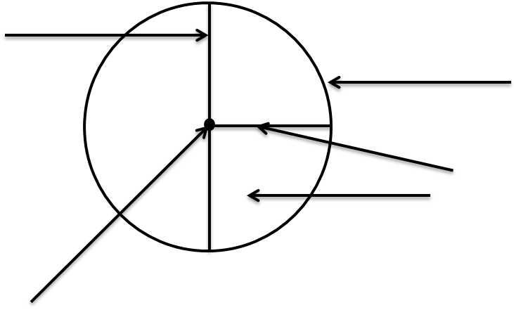***1 задание.*** Укажи: окружность, круг, центр окружности, радиус, диаметр.

***2 задание.*** Дана окружность. Проведи её диаметр и радиус. Измерь их длины. _________________________________________________________________________________________________________________________________________________

***3 задание.*** Дана окружность. Запиши все её радиусы и диаметры.

____________________________________________________________________________________________________________________________________________________

